Manual - Portal de Auto facturación

Configuración

Configurar los ajustes de la compañía.- Debemos configurar los datos principales de la compañía que se encuentran en Ajustes → Compañias, es importante escribir el código postal

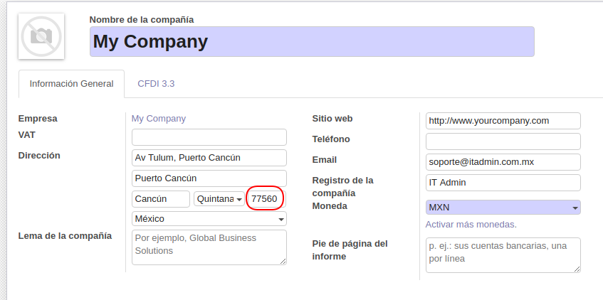
Y la pestaña de CFDI 3.3, proveedor de timbrado debe ser el servidor 1, el directorio sera donde se guarden los XML(debe tener permisos para Odoo) y los archivos cer y key se encuentran en la carpeta de Documentación de este módulo junto con la contraseña.
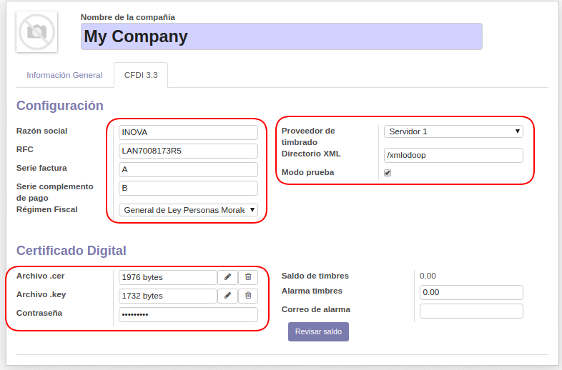
Configurar los impuestos a utilizar.- En el menú de Contabilidad → Configuración → Impuestos se debe configurar la pestaña CFDI 3.3 de los impuestos a utilizar.

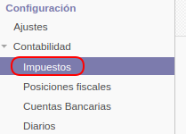

Pestaña CFDI 3.3 en impuestos.
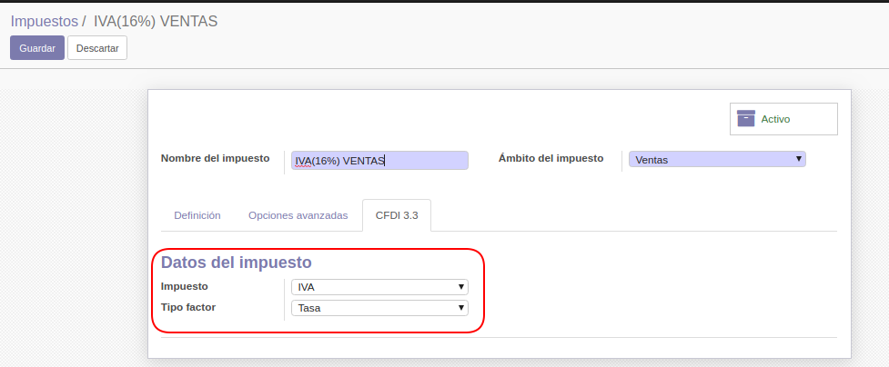
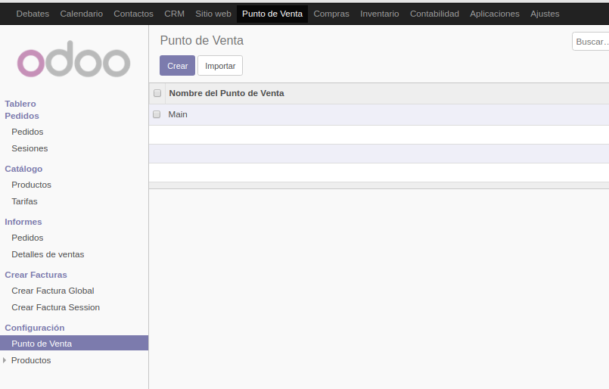
Configurar diarios de métodos de pago.- En la configuración del punto de venta debemos configurar los métodos de pago.
Seleccionamos un punto de venta y posteriormente la opción de métodos de pago.
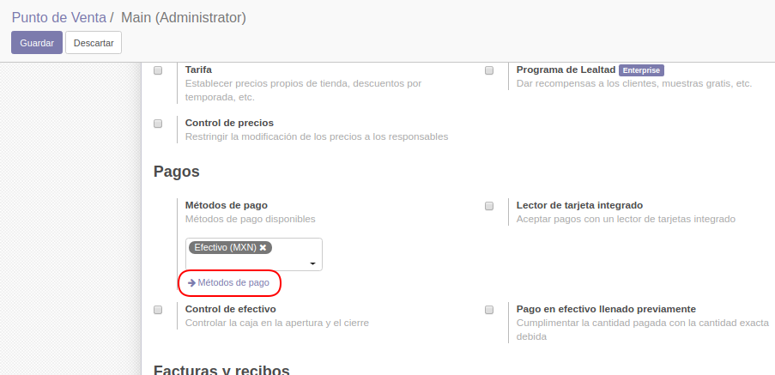
Clic en el método y seleccionamos una opción para el campo forma de pago.
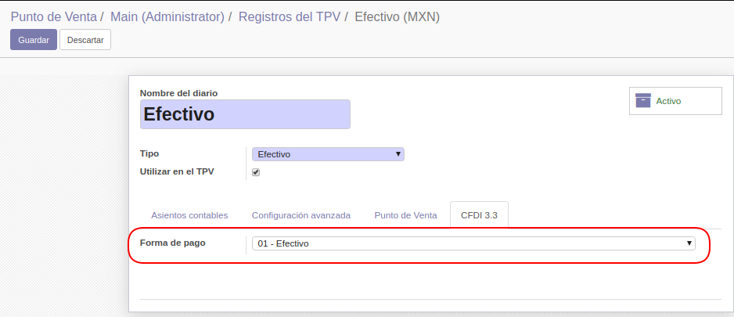

Uso del módulo

Realizamos un pedido desde el punto de venta.- Abrimos una sesión de punto de venta y realizamos un pedido.

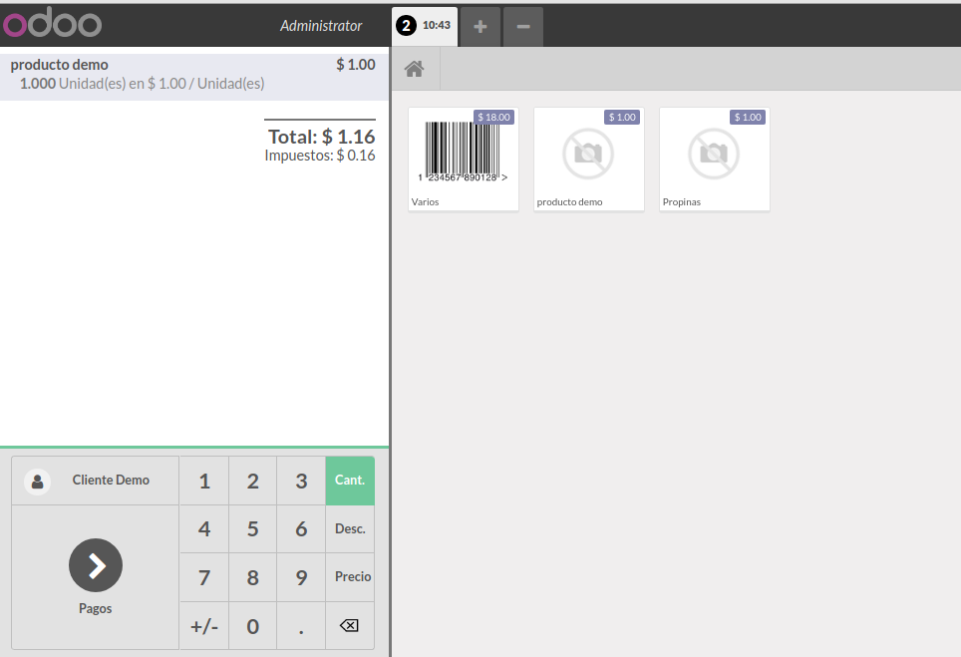
Realizamos el pago del pedido
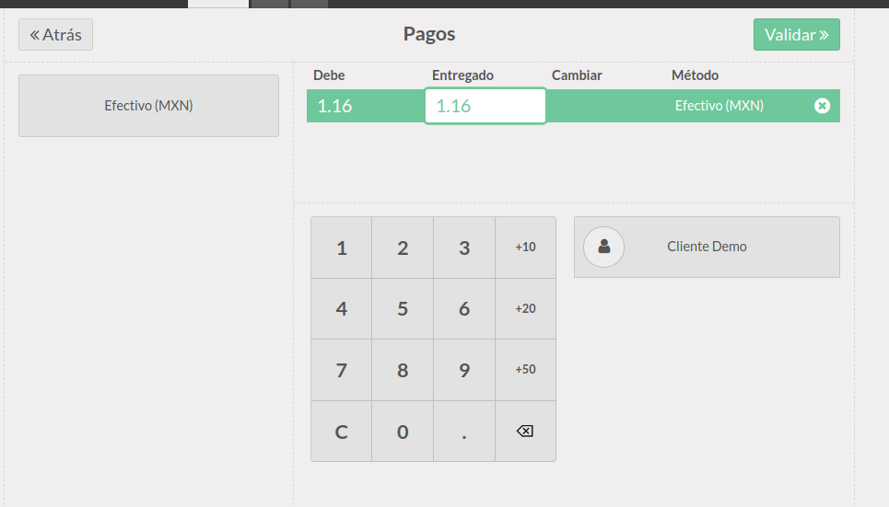
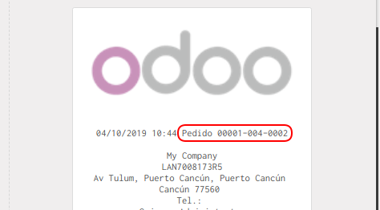
Y esto nos crea un Ticket, del cual el cliente usara el Folio del pedido para realizar su factura.

Este número de fólio tambien lo podemos encontrar en Punto de venta → Pedidos → Información extra
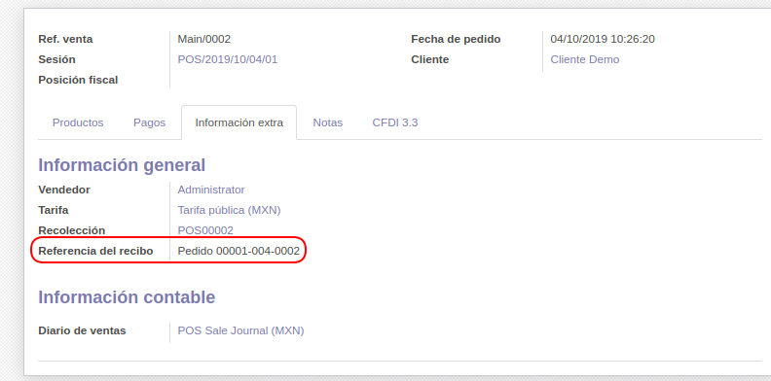

Realizar una factura desde el sitio web.- En nuestro sitio web ahora aparece una pestaña llamada Facturación, en la cual el cliente podrá ingresar sus datos y generar su factura.
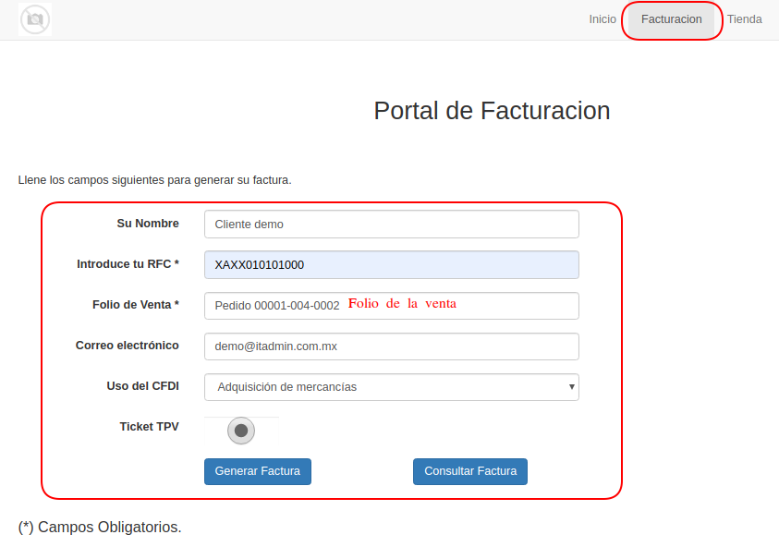
Al dar clic en el botón de Generar Factura, generara el XML y le dejara descargarlo al igual que mostrara el registro en nuestro menú de Contabilidad → Facturas de cliente.

